**中国股票市场盈余公告信息的市场响应分析**

**一、问题提出**

财务披露是否具有信息含量是很多公司关心的话题。本报告希望通过分析中国股票市场对盈余公告信息响应的程度，进一步判断中国股票市场的动态性变化。

**二、研究设计**

本报告选取2017年1月1日至2021年12月31日五年的时间，选取具有一定代表性的上证50指数里的50支股票，找出该50支股票在5年时间里的季度盈利报告，并把这些盈余公告事件分为“好消息”，“坏消息”和“无消息”类型，通过分类进一步揭示市场对不同类型事件的响应。最后通过事件研究法进行分析，揭示出中国股票市场对盈余公告信息的反应过程。

**三、盈余公告信息的市场响应分析**

**1、数据来源**

首先，由于上证50成分股在每年6月和12月的第二个星期五都会变化，为研究方便，选取确定出2017年12月上证50指数里包含的50只股票，获取股票代码，之后可以通过CSMAR数据库，利用股票代码和时间获取需要的数据文件，具体来自日个股回报率文件、综合日市场回报率文件、年中季报事件表、无风险利率文件和年、中、季报基本情况文件。从这些文件中选取需要的部分，重新生成三个excel文件分别为：security_returns、security_id和marketfile，进一步把security_id文件分为security_id好，security_id坏和security_id无，分别代表好消息，坏消息和无消息文件。见数据文件。

其次，时间区间选取为2017年1月1日至2021年12月31日为事件窗口。

**2、统计分析方法**

使用教材中介绍的方法，即事件研究法。本报告的研究具体步骤为：数据预处理（包括excel里处理数据，导入stata后修改数据类型及变为dta数据），写stata代码，输入stata代码运行，得到运行结果。采用stata相应的命令和操作得到对应的结果文件。见stata代码文件。

**3、结果呈现**

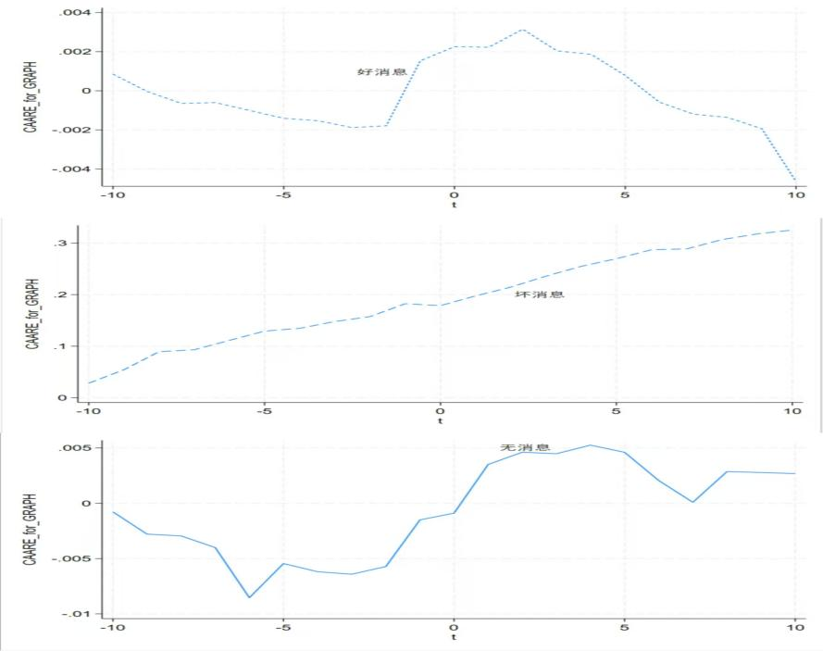图1：累积平均超额收益率的图形（CAAR图）

表1：50家企业的超常收益率的平均值，以及不同消息类型的累积平均超常收益率值

|  |  |  |  |  |  |  |
| --- | --- | --- | --- | --- | --- | --- |
| Event day | 好消息 | | 坏消息 | | 无消息 | |
| CAAR | AAR | CAAR | AAR | CAAR | AAR |
| -10 | .0008532 | .0008532 | .0280631 | .0280631 | -.0007757 | -.0007757 |
| -9 | -.0000328 | -.0008859 | .0542437 | .0261805 | -.0027869 | -.0020112 |
| -8 | -.0006448 | -.000612 | .089299 | .0350554 | -.0029504 | -.0001635 |
| -7 | -.0006029 | .0000419 | .0931051 | .003806 | -.0040064 | -.001056 |
| -6 | -.0010051 | -.0004022 | .1112792 | .0181741 | -.0085399 | -.0045335 |
| -5 | -.0014063 | -.0004012 | .1292512 | .0179721 | -.0054492 | .0030908 |
| -4 | -.0015293 | -.000123 | .1347429 | .0054916 | -.0061889 | -.0007397 |
| -3 | -.0018807 | -.0003513 | .1478543 | .0131114 | -.0064152 | -.0002263 |
| -2 | -.0017915 | .0000892 | .1574356 | .0095813 | -.0057213 | .0006938 |
| -1 | .0015359 | .0033274 | .1824197 | .0249841 | -.0015017 | .0042197 |
| 0 | .0022569 | .000721 | .178677 | -.0037428 | -.0008895 | .0006121 |
| 1 | .0022275 | -.0000294 | .1975985 | .0189216 | .0035127 | .0044022 |
| 2 | .003146 | .0009185 | .2145999 | .0170014 | .004621 | .0011083 |
| 3 | .0020436 | -.0011024 | .2359332 | .0213333 | .0044815 | -.0001395 |
| 4 | .001864 | -.0001796 | .2549628 | .0190296 | .0052622 | .0007807 |
| 5 | .0007857 | -.0010783 | .2697025 | .0147397 | .0046091 | -.0006531 |
| 6 | -.0005795 | -.0013652 | .2872075 | .017505 | .0020581 | -.0025511 |
| 7 | -.0011943 | -.0006148 | .2888145 | .001607 | .0000887 | -.0019694 |
| 8 | -.001364 | -.0001697 | .3068126 | .0179981 | .0028687 | .00278 |
| 9 | -.0019375 | -.0005735 | .3178736 | .011061 | .0027837 | -.000085 |
| 10 | -0.0046368 | -0.0026993 | .3252847 | .0074111 | .0026836 | -.0001001 |

**4、结果分析**

样本里共包含上证50里50只成分股5年时间里的季报，共1000个样本，采用事件研究法的市场模型，分别计算出不同消息类型对应的超常收益率的平均值，以及累积平均超常收益率值。

对比观察图1中三条曲线，可以发现“好消息”类型的图线在盈余公告发布之前CAAR值几乎一直处于负值，在消息发布日之前2天内突然开始上升，并且比较陡峭，在信息发布后3天CAAR值达到最大，之后回落，在大概5天之后降为负值；“无消息”图线，在时刻为0之前CAAR值一直是负值，在t=0时刻后的五天内CAAR值平稳升高，之后稍微降低后又趋于平稳且保持在0之上；而“坏消息”图线总体走势有点类似于一次函数图像，没有太大的波动，且CAAR值一直是正的，跟预期的图像类型不太一致，说明市场可能存在一定的操纵行为。

**四、结论**

盈利公告的确传递了企业估值的信息。CAAR图显示，市场在对于未来盈利公告有一个逐渐学习的过程，在某种程度上，市场逐渐了解即将发布的公告。好消息公司的平均 CAR 在 -10 到 -1 天内逐渐下降，而坏消息公司的平均 CAR 在此期间逐渐上升。正如预期的那样，在宣布后的几天里，CAAR 相对稳定，尽管坏消息公司在第 2 天到第 8 天确实有轻微的增长（但在统计上不显著）。